МИНОБРНАУКИ РОССИИ ВОРОНЕЖСКИЙ ГОСУДАРСТВЕННЫЙ УНИВЕРСИТЕТ ИНЖЕНЕРНЫХ ТЕХНОЛОГИЙ

ПРАКТИЧЕСКАЯ РАБОТА №1 по МДК.12.01 "Специалист по информационным ресурсам"

Тема: Кибербезопасность в современном мире.

Выполнила: студентка группы ИСП-245
Сулеина Ксения Сергеевна
Проверила: Ивченко Л.В.

Воронеж 2026

Содержание

Содержание 2
Введение 3
Глава 1. Теоретические аспекты кибербезопасности 4
1.1. Основные понятия 4
1.2. Классификация 5
Глава 2. Практическое применение 6
2.1. Области использования 6
2.2. Перспективы развития 7
Заключение 7
Список источников 8

Введение
В современную эпоху цифровой трансформации, когда технологии проникли во все сферы жизни общества — от государственного управления и критической инфраструктуры до личного общения и финансов, вопрос кибербезопасности перестал быть сугубо технической проблемой. Он превратился в стратегический вызов национальной и экономической безопасности, а также в ключевой элемент доверия в цифровой среде. Рост числа и сложности кибератак, их разрушительные последствия и растущая стоимость ущерба делают исследование и развитие систем кибербезопасности одной из наиболее актуальных задач нашего времени.
Актуальность обусловлена несколькими взаимосвязанными факторами: всеобщей цифровизацией (IoT, облака, «умные» системы), появлением новых векторов атак (на промышленные системы, цепочки поставок, медоборудование), а также увеличением мотивации злоумышленников — от финансового обогащения до геополитического противостояния. Развитие технологий искусственного интеллекта и квантовых вычислений создает как новые возможности для защиты, так и потенциальные угрозы, способные взломать существующие криптографические стандарты.
Целью данного документа является систематизация теоретических основ кибербезопасности, классификация современных угроз и средств защиты, а также анализ практических аспектов и перспектив развития этой области. В работе будут рассмотрены ключевые понятия, представлена классификация угроз и мер противодействия, проиллюстрированы области применения и определены основные векторы развития.

Глава 1. Теоретические аспекты кибербезопасности

1.1. Основные понятия
- Кибербезопасность: Практика защиты систем, сетей, программ и данных от цифровых атак, повреждений или несанкционированного доступа.
- Уязвимость: Слабое место или ошибка в системе, программе или протоколе, которую злоумышленник может использовать для нарушения безопасности.
- Киберугроза: Потенциальная возможность кибератаки, направленная на нарушение конфиденциальности, целостности или доступности информации.
- Инцидент информационной безопасности: Событие, которое фактически нанесло или могло нанести ущерб информационным активам.
- Шифрование: Процесс преобразования информации (открытого текста) в нечитаемый вид (шифротекст) с помощью криптографического алгоритма и ключа для обеспечения конфиденциальности.
- Многофакторная аутентификация (MFA): Метод контроля доступа, при котором пользователю для подтверждения личности требуется предоставить два или более доказательства (фактора) из разных категорий (знание, владение, биометрия).
- SOC (Security Operations Center): Центр мониторинга и управления информационной безопасностью, где специалисты отслеживают, анализируют и реагируют на киберугрозы в режиме 24/7.

1.2. Классификация
Тип | Характеристика | Примеры
Типы угроз (по цели) | Категоризация в зависимости от намерений и методов злоумышленника. | Вредоносное ПО (вирусы, трояны, ransomware), Фишинг, DDoS-атаки, APT-атаки.
Средства защиты (по подходу) | Классификация инструментов и методов, используемых для предотвращения, обнаружения и реагирования на угрозы. | Технические (брандмауэры, антивирусы, SIEM), Организационные (политики, инструкции), Правовые (законы, стандарты).
Объекты защиты | Целевые активы, которые необходимо защищать от кибератак. | Информация (данные), Инфраструктура (серверы, сети), Приложения, Пользователи (персонал).
Модели угроз | Формализованные представления о потенциальных противниках, их возможностях и векторах атак. | Модель нарушителя (внутренний/внешний), STRIDE, Kill Chain.

Глава 2. Практическое применение

2.1. Области использования
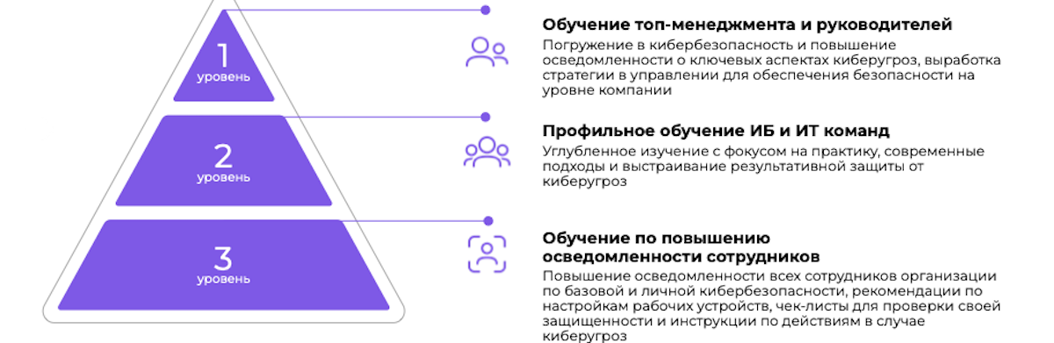
Рис. 1. Комплексный подход к кибербезопасности в современной корпоративной среде.

Меры и принципы кибербезопасности применяются повсеместно. В финансовом секторе используются сложные системы шифрования, MFA и мониторинга транзакций для борьбы с мошенничеством. Критическая инфраструктура (энергетика, транспорт, ЖКХ) защищается системами обнаружения вторжений (IDS) и изолированными сегментами сетей для предотвращения саботажа. В государственном управлении реализуются стратегии национальной кибербезопасности, создаются CERT-команды для реагирования на инциденты. Малый и средний бизнес внедряет базовую гигиену безопасности: регулярное обновление ПО, резервное копирование и обучение сотрудников. Для рядовых пользователей это использование менеджеров паролей, VPN и антивирусного ПО.

2.2. Перспективы развития

Заключение
Кибербезопасность в современном мире является неотъемлемой и критически важной составляющей любого цифрового процесса. Она эволюционировала от простой защиты периметра сети к комплексной, интеллектуальной и непрерывной практике управления рисками, охватывающей технологии, людей и процессы. Успешная защита требует понимания постоянно меняющегося ландшафта угроз, адаптации новых технологий и формирования культуры безопасности на всех уровнях.
Перспективы развития указывают на дальнейшую технологизацию и автоматизацию защиты, где центральную роль будут играть искусственный интеллект, анализ больших данных и архитектура «нулевого доверия». В конечном счете, устойчивость в киберпространстве станет одним из ключевых факторов конкурентоспособности и национального суверенитета в XXI веке.

Список источников
- Петров А.В., Смирнова Л.К. Современные киберугрозы и методы противодействия // Информационная безопасность. – 2024. – № 2. – C. 34-48.
- ГОСТ Р ИСО/МЭК 27001-2022. Информационные технологии. Методы и средства обеспечения безопасности. Системы менеджмента информационной безопасности. – М.: Стандартинформ, 2022.
- Сайт: Российский центр реагирования на компьютерные инциденты (FАЦКТИ) https://www.cert.gov.ru/ (дата обращения: 22.01.2026)
- Сайт: Positive Technologies Blog (исследования и аналитика) https://www.ptsecurity.com/ru-ru/ (дата обращения: 22.01.2026)
- Кларк Р., Нейк Р. Кибервойна. Оружие следующего поколения. – М.: Альпина Паблишер, 2023. – 410 с.

Приложения
